hai
国都报告系列 2012年12月19日星期三
国都贵金属日报

【重要资讯】
国都期货研发服务部
分析师：李健
执业编号：F0253574
电话：010-84183026
邮箱：lijian@guodu.cc

地址：北京市东城区东直门南大街3号国华投资大厦10层
国都期货有限公司
网址：www.guodu.cc


1. 日本新任首相安倍晋三(Shinzo Abe)周二表示，他已要求日本央行行长白川方明(Masaaki Shirakawa)考虑2%的通胀目标。
2. 英国统计局(ONS)周二最新公布的数据显示，英国11月消费者物价指数(CPI)年率上升2.7%，符合预期，月率上升0.2%，与预期一致。
3. 国际评级机构标准普尔周二宣布将希腊主权评级从"SD"(即选择性违约)上调至"B-"，依然为垃圾级，标普同时宣布给予希腊评级"稳定"的展望。
4. 美国众议院议长博纳(John Boehner)发言人周一表示，尽管美国白宫提出的解决财政悬崖危机的最新方案存在一定的缺陷，但其仍令两党之间谈判取得了积极的进展。
5. 美国众议院议长博纳(JohnBoehner)周二称，美国总统奥巴马(Barack Obama)的财政悬崖提议"还不到位"，但仍在与白宫进行磋商。博纳表示，仍希望与白宫就避免财政悬崖达成更广泛的协议。
6. 全美住宅建筑商协会(NAHB)周二发布报告称，美国12月NAHB房价指数从11月修正后的45.0升至47.0，这一数据与预期值持平。
7. 日本央行(BOJ)行长白川方明(Masaaki Shirakawa)周二在接受采访时表示，在与日本新任首相安倍晋三(Shinzo Abe)会面时并未讨论有关货币政策的内容。此前日本自民党领袖安倍晋三在上周日(12月16日)的日本大选中取得了压倒性胜利并重返政权。
8. 全球最大的黄金上市交易基金(ETF)--SPDR Gold Trust截至12月17日的黄金持仓量减少0.9吨，至1,350.52吨。

【分析建议】
上一交易日comex贵金属大幅下跌，财政悬崖的解决取得进展，市场风险偏好回归，贵金属遭遇技术性抛盘，黄金白银如能有效跌破前期低点，空单可短线参与。

【本周重要财经事件】
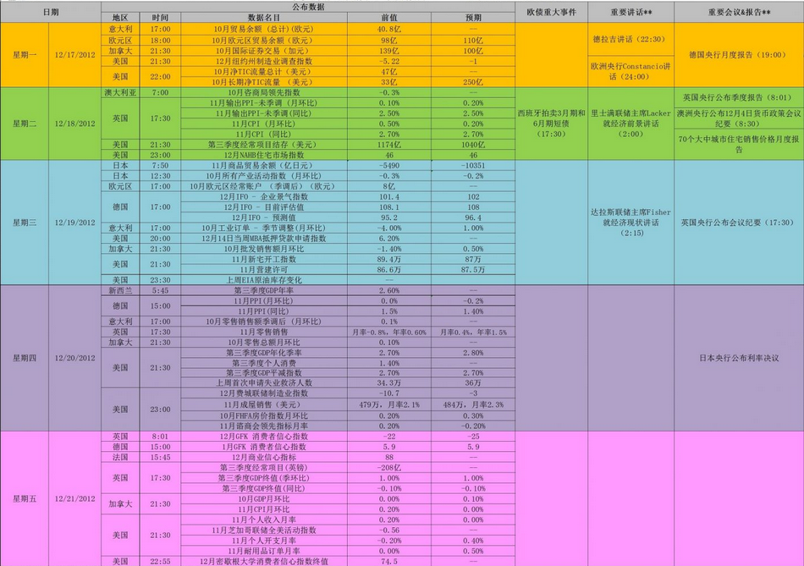图表来源：http://wallstreetcn.com/
免责声明：
如果您对本报告有任何意见或建议，请致信于国都信箱(yfb@guodu.cc），欢迎您及时告诉我们您对本刊的任何想法！
本刊所有信息均建立在可靠的资料来源基础上。我们力求能为您提供精确的数据，客观的分析和全面的观点。但我们必须声明，对所有信息可能导致的任何损失概不负责。
本报告并不提供量身定制的投资建议。报告的撰写并未虑及读者的具体财务状况及目标。国都期货研究团队建议投资者应独立评估特定的投资和战略，并鼓励投资者征求专业财务顾问的意见。具体的投资或战略是否恰当取决于投资者自身的状况和目标。
版权声明：（c）本报告版权为国都期货有限公司所有。本刊所含文字、数据和图表未经国都期货有限公司书面许可，任何人不得以电子、机械、影印、录音或其他任何形式复制、传播或存储于任何检索系统。不经许可，复制本刊任何内容皆属违反版权法行为，可能将受到法律起诉，并承担与之相关的所有损失赔偿和法律费用。涉及版权的所有问题请垂询：010-64000083。

